软件需求工程项目计划-初步

版本 <0.6>



小组长：王家南
小组成员：王敏星、薛雅文、茹敏杰、王浩楠
修订历史记录
日期 | 版本 | 说明 | 作者
<2016/10/22> | <0.0> | 创建。 | 王家南
<2016/10/23> | <0.1> | 添加修改表格，检查文档模式。 | 茹敏杰
<2016/10/29> | <0.2> | 修改了沟通管理计划 | 王敏星
<2016/10/29> | <0.3> | 修改了风险管理子计划 | 王家南
<2016/10/30> | <0.4> | 添加计划的输入输出 | 茹敏杰
<2016/11/6> | <0.5> | 整合文档 | 王家南
<2016/11/6> | <0.6> | 整合文档 | 王敏星

目录
1. 引言 9
1.1 编写目的 9
1.2 约束条件和假设 9
1.2.1 时间日程约束 9
1.2.2 范围约束 9
1.2.3 成本约束 9
1.2.4 假设 9
1.3 参考资料 9
2. 项目概述 10
2.1 工作内容 10
2.2 产品 10
2.2.1 需要移交用户的文件 10
2.3 非移交的产品 11
2.4 验收标准 11
2.5 项目相关信息 11
3. 时间管理计划 12
3.1 时间管理计划的输入输出 12
3.1.1 输入 12
3.1.2 输出 12
3.2 规划进度管理 12
3.2.1.1 输入输出 12
3.2.2 里程碑 12
3.3 定义活动 12
3.3.1 输入输出 13
3.3.2 甘特图 13
3.3.2.1 甘特图输出输出 13
3.3.2.2 甘特图 13
3.3.3 WBS图 13
3.3.3.1 WBS输入输出 13
3.3.3.2 WBS词典 13
3.4 排列活动顺序 15
3.4.1 输入输出 15
3.4.2 网络图 15
3.5 估算活动资源 16
3.5.1 输入输出 16
3.5.2 活动资源估算 16
3.6 估算活动持续时间 16
3.6.1 输入输出 16
3.6.2 活动持续时间估算 16
3.7 制定进度计划 17
3.7.1 输入输出 17
3.7.2 关键路径 17
3.8 控制进度 18
3.8.1 输入输出 18
3.8.2 绩效考评模板 18
3.8.3 加快进度的方法 19
3.9 参考资料 19
4. 人力资源管理 19
4.1 项目组织结构 20
4.2 成员分工 20
4.3 团队建设 21
4.4 RACI图 22
5. 范围管理计划 22
5.1 输入输出 22
5.1.1 输入 22
5.1.2 活动与工具 22
5.1.3 输出 22
5.2 范围定义 22
5.2.1 产品范围定义 22
5.2.1.1 用户需求 22
5.2.1.2 性能需求 23
5.2.2 项目范围定义 23
5.3 工作分解结构 24
5.4 项目范围确认 25
5.4.1 交付成果 26
5.4.2 项目干系人 26
5.4.3 范围确认 27
5.5 范围变更 28
6. 成本管理计划 28
6.1 概述 28
6.2 引用 28
6.3 文档输入输出 28
6.3.1 输入 28
6.3.2 输出 28
6.4 估算成本 28
6.5 任务工时 29
6.6 制定预算 30
6.7 时间成本 30
7. 质量管理计划 31
7.1 输入 31
7.2 输出 31
7.3 参考标准 31
7.4 质量目标 31
7.5 质量保证体系 32
7.6 里程碑要求 32
7.7 文档控制 32
7.8 评审过程 33
7.8.1 里程碑评审 33
7.8.2 内部审核 33
7.8.2.1 文档审核要求 33
7.8.2.2 QA组组成 33
7.9 文档标准 33
8. 项目沟通管理计划 33
8.1 输入 33
8.2 输出 33
8.3 干系人 34
8.4 沟通需求分析 34
8.4.1 组织结构图 34
8.5 阶段负责人 35
8.6 项目组织与干系人之间的责任关系 35
8.7 干系人沟通需求 36
8.7.1 外部干系人沟通需求 36
8.7.2 内部干系人沟通需求 36
8.8 沟通时间与沟通方式 36
8.9 沟通方法 37
8.9.1 外部沟通方法 37
8.9.2 内部沟通方法 37
9. 风险管理子计划 37
9.1 引言 38
9.2 引用 38
9.3 过程 38
9.3.1 过程输入 38
9.3.2 过程输出 38
9.4 组织 38
9.4.1 管理职责 38
9.4.2 资源 38
9.5 沟通 38
9.5.1 总则 38
9.5.2 风险报告与会议 39
9.6 文件 40
9.6.1 目的 40
9.6.2 项目风险记录单 40
9.7 项目风险管理过程 41
9.7.1 建立总体框架 41
9.7.1.1 项目各阶段中要达到的目标识别 41
9.7.1.2 风险的可容忍性 42
9.8 风险识别 42
9.9 风险评定 42
9.9.1 总则 43
9.9.2 风险分析 43
9.9.2.1 风险来源 43
9.9.2.2 风险定性分析 44
9.9.2.3 识别出的风险源 45
9.9.2.4 文档资料评审的风险 45
9.9.2.5 成本及进度需求风险 45
9.9.2.6 分析方法风险 45
9.9.2.7 需求获取的风险 46
9.9.2.8 需求分析的风险 46
9.9.2.9 编写需求规格说明方面 46
9.9.2.10 需求确认方面的风险 47
9.9.2.11 需求管理方面的风险 47
9.9.3 风险评价 47
9.10 风险处理 47
9.10.1 目的 48
9.10.2 风险源处理职责 48
9.10.3 处理方案评定 51
9.10.4 风险规避 51
9.10.5 减少风险发生的可能性 51
9.10.6 风险分担 51
9.10.7 补救战略 51
9.11 风险评估与监视 52
9.11.1 持续性 52
9.11.2 项目善后工作 52
10. 配置系统管理计划 52
10.1 引言 52
10.1.1 配置标志 52
10.1.2 系统描述 52
10.2 版本管理 52
10.3 组织与职能 53
10.4 引用文件 54
10.5 配置状态报告 54
10.6 配置审核 55
10.7 工具、技术和方法 57
10.8 记录的收集、维护和保存 57
10.9 注解 57
11. 采购管理计划 57
11.1 引言 57
11.2 输入输出 57
11.3 输入 57
11.4 输出 57
11.5 采购计划 57
11.6 交付物 58
12. 附件 58
12.1 WBS图 58
12.2 甘特图 58

图表索引
图表 1 组织结构 19
图表 2 RACI图 21
图表 3 组织结构图 34
图表 4 风险矩阵 42
图表 5 风险图 47

表格 1 阶段任务 9
表格 2 需移交的文件表 11
表格 3 验收标准表格 11
表格 4 里程碑 12
表格 5 甘特图 13
表格 6 WBS概述 15
表格 7 网络图部分 16
表格 8 活动持续时间估算表 17
表格 9 关键路径 18
表格 10 绩效考核表 19
表格 11 成员分工 21
表格 12阶段过程和阶段负责人 24
表格 13 需求工程范围管理表 25
表格 14项目干系人 27
表格 15 范围确认表 28
表格 16 员工工资 29
表格 17 任务工时表 30
表格 18 预定预算 30
表格 19 小组例会时间与共同工作时间安排 31
表格 20 里程碑 32
表格 21 里程碑评审 33
表格 22 QA组构成 33
表格 23 干系人登记册 34
表格 24 阶段责任人表 36
表格 25 项目组织与责任人对应关系表 36
表格 26 外部干系人沟通需求表 36
表格 27 内部干系人沟通需求表 37
表格 28 沟通时间与沟通方式表 37
表格 29 风险管理接口与渠道 39
表格 30 风险报告 40
表格 31 建议风险会议讨论与决策的方面 40
表格 32 风险登记表 41
表格 33 项目风险跟踪记录表 41
表格 34 目标识别表 42
表格 35 风险识别建议方法 43
表格 36 软件需求开发风险中与客户相关的风险因素 44
表格 37 软件需求开发风险中与客户相关的风险因素 44
表格 38 风险级别及其描述 45
表格 39 识别出的风险 45
表格 40 需求文档风险项及解决方案 46
表格 41 成本及进度需求风险 46
表格 42 分析方法风险 46
表格 43 需求获取的风险 46
表格 44 需求分析风险 47
表格 45 编写需求规格说明方面 47
表格 46 需求确认方面风险 47
表格 47 需求管理方面风险 47
表格 48 风险源处理职责 48
表格 49 项目风险项与建议处理方法 51
表格 50 风险源与建议处理方法 52
表格 51 威胁级别与会议参与者 52
表格 52 人员与职能 54
表格 53 引用文件 55
表格 54 项目配置状态表 55
表格 55 项目文档变更记录表 56
表格 56 配置审核表 57
表格 57 采购表 58
表格 58 采购管理交付物 58

需求工程计划-初步

引言

编写目的
做出高质量的需求分析，在一个可接受的风险限度上实施对”软件工程系列课程教学辅助网站”项目的需求分析，避免“软件工程系列课程教学辅助网站”项目的失败。

约束条件和假设

时间日程约束
本项目中只有3周课程时间,要完成需求工程计划、。所以我们觉得时间是项目的主要约束。

范围约束
- 总任务：
为了保障需求获取的准确性，制定了9个子计划保障。
- 阶段任务：
阶段过程 | 任务
M1 | 《需求工程项目计划－初步》
M2 | 《前景和范围文档》的撰写《需求工程计划》修改
M3 | 《需求工程计划》讲解
M4 | 《软件需求规格说明书》的撰写
M4 | 《软件需求规格说明书》修改
M5 | 软件需求变更文档 的撰写
M5 | 软件需求变更文档修改
表格 1 阶段任务

成本约束
因为本项目没有成本，所有以成本约束就为时间日程约束

假设
- 项目小组所有人对于小组目标，目标产物认可。
- 项目小组成员服从项目经理的管理。
- 没有项目成本。
- 小组成员每个人都与足够的技术知识基础。

参考资料

- 百度文库：需求工程计划-初步模板
[http://wenku.baidu.com/link?url=o1I_Aj4t4PSrNRJXl0hUw4I53T5j-SmmV4TeEk3LDanYFvBK-g8a7q3YdQ8_ESWD2hAV3NkOUEGIA_E8GJB1dsyIv8XR7dqiIC7SjY-XpD7]
配置状态报告两张表参考：
http://wenku.baidu.com/link?url=ZPAnemgtwnLe5x5CKhmrCh0bM1poKnM5ztaRKND2y9vii23GcfgbOTqr04ZZB3Xxc6nBu8oSE821k5FDRU0toq6u6wDHcT2jnG3mOxleOGu
基线理解：
http://wenku.baidu.com/link?url=RkSo8LnPokB2svb0EIL6HgvPZN4-R-XakcWpyxpOIHOVYcuYpfhirWV1fAIoivVB2T1gwNJqr1xvK_hCcH0C2bvHR9V7Jk0jV1iEfIilIl3
配置审核表参考：
http://wenku.baidu.com/link?url=t2SjlUOADrXnDtLQ05PW9O0NIwTqNGSa8fOsR3Q1qckPrz4-F6LwXwhwK1zNLWv0c3kdUVxqRR-HtCb2OQpmrTIoC9hh4TLlFQs4t7FOHk3
- GBT19001-2005质量管理体系要求。
- GB-T 8567-1988 计算机软件文档编制规范。
- http://wenku.baidu.com/link?url=t2SjlUOADrXnDtLQ05PW9O0NIwTqNGSa8fOsR3Q1qckPrz4-F6LwXwhwK1zNLWv0c3kdUVxqRR-HtCb2OQpmrTIoC9hh4TLlFQs4t7FOHk3
配置状态报告两张表参考：
http://wenku.baidu.com/link?url=ZPAnemgtwnLe5x5CKhmrCh0bM1poKnM5ztaRKND2y9vii23GcfgbOTqr04ZZB3Xxc6nBu8oSE821k5FDRU0toq6u6wDHcT2jnG3mOxleOGu

项目概述

工作内容
针对“软件工程系列课程教学辅助网站”项目进行需求获取，需求分析，需求验证以及需求管理。

产品

需要移交用户的文件
表1需移交的文件表
《需求工程计划》
《前景和范围文档》
《软件需求规格说明书》
《需求变更影响分析报告》
《用户手册》
《测试用例》
《项目总结报告》
表格 2 需移交的文件表
（？）

非移交的产品
以下文档开发人员不需要移交给客户：
《会议记录》、《用户群分类文档》、《用户代表确认文档》等过程性文档。

验收标准
文档 | 验收标准
《需求工程计划》 | GB-T 8567-1988要求，内容务实，不空泛
《前景和范围文档》 | GB-T 8567-1988要求，内容务实，不空泛
《软件需求规格说明书》 | GB-T 8567-1988要求，内容务实，不空泛
《需求变更影响分析报告》 | GB-T 8567-1988要求，内容务实，不空泛
《用户手册》 | GB-T 8567-1988要求，内容务实，不空泛
《测试用例》 | GB-T 8567-1988要求，内容务实，不空泛
《项目总结报告》 | GB-T 8567-1988要求，内容务实，不空泛
表格 3 验收标准表格

项目相关信息
项目批准者：杨枨老师
项目批准日期：2016年10月30日
项目截止日期：2017年1月16日（暂定）

时间管理计划
  - 时间管理计划的输入输出
    - 输入
项目章程、项目描述、范围管理计划。
    - 输出
时间管理计划。
  - 规划进度管理

输入输出
输入：项目章程
输出：里程碑。

里程碑
名称 | 完成时间
《需求工程计划-初步》评审 | 2016年10月23日
《需求工程计划》评审 | 2016年10月30日
《软件需求规格说明书》评审 | 2016年12月2日
表格 4 里程碑

  - 定义活动

输入输出
输入：范围管理计划、项目章程。
输出：里程碑。

甘特图

甘特图输出输出
输入：项目章程、项目描述。
输出：甘特图。

甘特图
阶段名称 | 任务名称 | 负责人
M0 | 项目可行性报告 | 王家南
M1 | 项目章程 | 王家南
M1 | 需求工程项目计划-初步 | 王敏星
M2 | 需求工程项目计划 | 王敏星
M3 | 需求工程项目计划 | 王家南
M4 | 需求规格说明书 | 茹敏杰
M5 | 需求变更文档 | 王家南
表格 5 甘特图

详见附件：G05-需求工程计划-甘特图。

WBS图

WBS输入输出
输入：范围管理计划、项目描述。
输出：WBS图、项目文件更新。

WBS词典

阶段名称 | 子阶段 | 任务名称 | 负责人 | 分工 | 阶段输入 | 阶段输出
<1>需求开发 | <1.1>需求获取 | <1.1.2>确定用户群 | 王家南 | 待定 | 项目描述 | 《用户群分类规则》
<1>需求开发 | <1.1>需求获取 | <1.1.3>编写《前景和范围文档》 | 王浩楠 | 王浩楠负责全部的《前景和范围文档》编写 | 项目描述、可行性分析报告 | 《前景和范围文档》
<1>需求开发 | <1.2>需求分析 | <1.2.1>分析需求的可行性 | 王家南 | 茹敏杰竞品分析、SWOT分析；王家南对现有系统的分析，；王浩楠操作可行性及结论；王敏星引言，投资及效益分析，技术可行性，经济可行性分析；薛雅文可行性研究前提，可行性ppt制作 | 项目描述、项目章程 | 《可行性分析报告》
<1>需求开发 | <1.2>需求分析 | <1.2.2>创建数据字典 | 王浩楠 | 王浩楠负责全部数据字典编写 | 项目描述 | 数据字典
<1>需求开发 | <1.2>需求分析 | <1.2.3>编写《需求工程项目计划》 | 王敏星 | 王家南风险管理子计划与成本管理子计划；茹敏杰时间管理子计划与配置管理子计划 与WBS图、OBS图；王敏星项目沟通子计划与质量管理子计划；薛雅文成本管理子计划与采购管理子计划；王浩楠将所有文档统一格式，会议记录 | 项目章程、干系人登记册、项目描述、WBS、OBS、Gante | 需求工程项目计划、8个子计划
<1>需求开发 | <1.2>需求分析 | <1.2.4>编写《需求规格说明书》 | 茹敏杰 | 待定 | 需求工程项目计划、项目描述、项目可行性报告、用例图 | 需求规格说明书
<1>需求开发 | <1.3>需求验证 | <1.3.1>审查需求文档 | 王浩楠 | 薛雅文做界面原型，王敏星做用例图 | 需求规格说明书，需求工程项目计划等文档 | 可发布的基线文档、界面原型、用例图
<2>需求管理 | <2.1>需求管理 | <2.1.1>编制《需求变更文档》 | 王家南 | 待定 | 客户访谈计划、变更记录、需求变更表、需要变更的文档、界面原型、用例图 | 《需求变更文档》

表格 6 WBS概述

详见附件：G05-需求工程计划-WBS图。
  - 排列活动顺序

输入输出
输入：里程碑、范围管理计划、项目章程。
输出：项目文档更新、项目网络图。

网络图
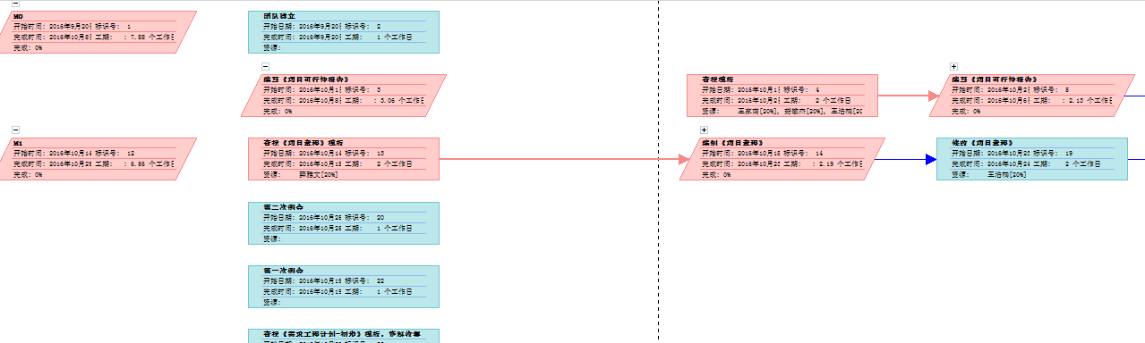
表格 7 网络图部分
详细的网络图，详见需求工程项目计划-甘特图
  - 估算活动资源

输入输出
输入：项目章程、项目章程。
输出：项目文件更新、活动资源需求。

活动资源估算
因为我们是学生所以我们的资源主要是时间，根据《WBS》中的工期估算我们的时间资源为172小时，因为工作要延期的时间算加班时间。

其他资源：
- 4台笔记本电脑（自愿提供），安装Win7以上操作系统。
- Microsoft系列（试用版）。
- Rational Rose（开源免费）。
- Axure RP （试用版）。
  - 估算活动持续时间

输入输出
输入：项目章程、范围管理计划。
输出：活动持续时间估算。

活动持续时间估算
阶段名称 | 子阶段名称 | 估计工期（工作日） | 负责人
需求开发 | 需求获取 | 6.25 | 王家南
需求开发 | 需求分析 | 1.44 | 王家南
需求开发 | 编制《需求工程项目计划》 | 10.5 | 王敏星
需求开发 | 编制《需求规格说明书》 | 5.25 | 茹敏杰
需求开发 | 需求验证 | 12.81 | 王浩楠
需求管理 | 编制《需求变更文档》 | 5.69 | 王家南
表格 8 活动持续时间估算表
根据《需求工程计划WBS》总的工期估计为86个工作日，每个工作日2小时工作时间，全年无休，因为工作未完成而造成的其他额外时间算加班。
  - 制定进度计划

输入输出
输入：项目描述、项目章程、范围管理计划、活动持续时间估算、活动资源需求。
输出：项目进度计划。

关键路径

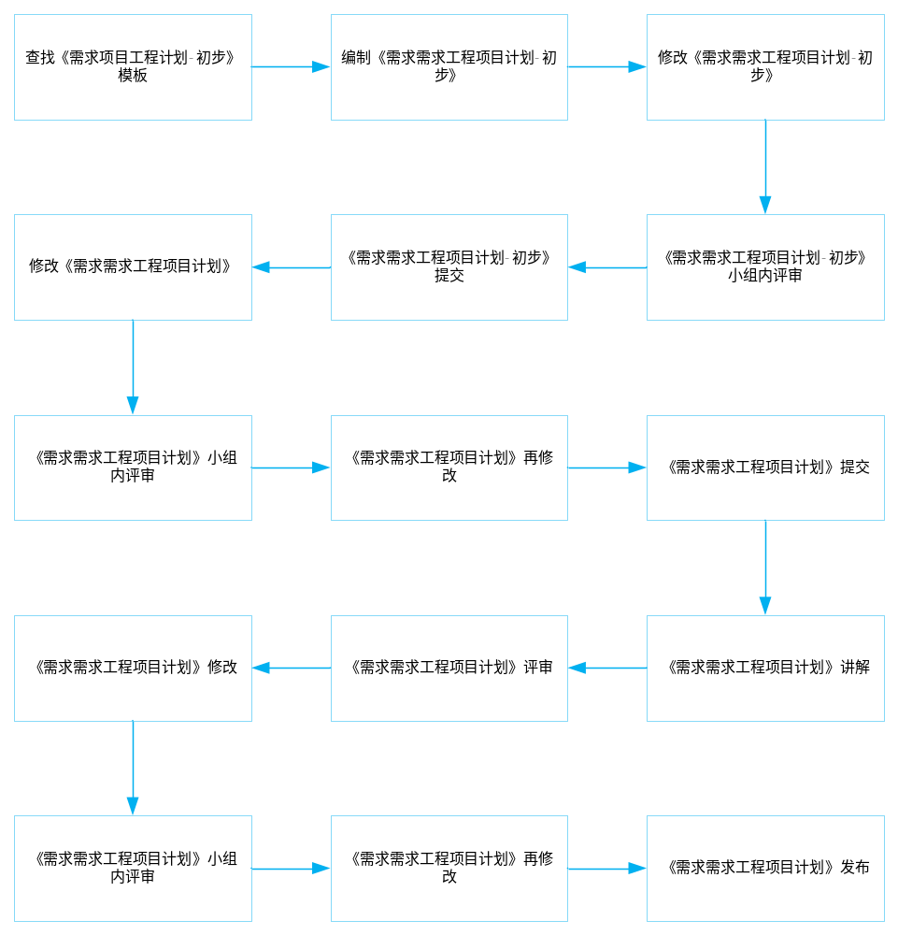
表格 9 关键路径
  - 控制进度

输入输出
输入：关键路径、项目章程。
输出：绩效信息。

绩效考评模板

姓名 | 沟通 | 质量完成情况 | 工作态度 | 工作量 | 总分
王家南
茹敏杰
王敏星
薛雅文
王浩楠
表格 10 绩效考核表

加快进度的方法
- 赶工。如周末的晚上抽出额外的时间，但要注意调动成员的积极性。
- 快速跟进。
- 计划尽量往前压。
- 外包耗时大且得不偿失的模块。如界面原型设计。

参考资料
PMBOOK。

人力资源管理

项目组织结构
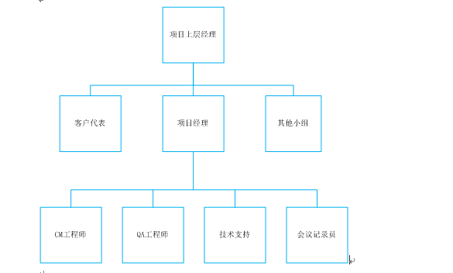
图表 1 组织结构
（？）

成员分工
角色 | 学号 | 姓名 | E-mail | 职责
项目经理 | 31401343 | 王家南 | 31401343@stu.zucc.edu.cn | 1.基本职责就是确保项目目标的实现，G05组准时、优质地完成全部工作。  2.与客户沟通，了解项目的整体需求。并与客户保持一定的联系，即时反馈阶段性的成果，和即时更改客户提出的合理需求。  3.制定项目开发计划文档，量化任务，并合理分配给相应的人员。  4. 跟踪项目的进度，协调项目组成员之间的合作。  5. 监督产生项目进展各阶段的文档，并与QA即时沟通，保证文档的完整和规范。  6. 开发过程中的需求变更，项目经理需要跟客户了解需求，在无法判断新的需求对项目的整理影响程度的情况下，需同项目组成员商量，最后决定是否接收客户的需求，然后再跟客户协商。确定要变更需求的情况下，需产生需求变更文档，更改开发计划，通知QA。  8.向上汇报。向上级汇报项目的进展情况，需求变更等所有项目信息。  9. 项目完成的时候需要项目总结，产生项目总结文档。
CM工程师 | 31401340 | 茹敏杰 | 31401340@stu.zucc.edu.cn | 执行配置审核，保证配置管理库的可用性和完整性。
QA工程师 | 31401321 | 王敏星 | 31401321@stu.zucc.edu.cn | QA工程师对监督发现的不符合或缺陷做出记录，并将不符合或缺陷按重要性的不同以书面或口头形式通知责任方。
技术指导 | 31401322 | 薛雅文 | 31401322@stu.zucc.edu.cn | - 指导组员技术方面的学习  - 确保项目组成员理解并能正确使用课程工具。  - .密切与各产品的开发人员配合，为产品的配技术活动提供支持
文档记录员 | 31401342 | 王浩楠 | 31401342@stu.zucc.edu.cn | - 完成每次会议的会议记录  - 记录每次的会议录音  - 在第二天12:00前邮件发送给老师并抄送所有组员
表格 11 成员分工

团队建设
？

RACI图
活动 | 人员 | 王家南 | 王敏星 | 薛雅文 | 茹敏杰 | 王浩楠
编写项目章程 |  | RＡ | I | I | I | I
编写需求工程计划 |  | RA | R | R | R | R
会议记录 |  | Ｃ | Ｃ | RA | C | C
注：R=责任人（执行） A=负责人（负责） C=被咨询人（咨询） I=被通知人（知情）
图表 2 RACI图

范围管理计划

输入输出

输入
项目章程。
《C2-项目描述-2016》

活动与工具
根据任务下达者提供的信息，通过与不同的角色沟通，交流，采用录音或文字记录下需求等方式在教师的引导下小组内部完成。

输出
范围管理子计划

范围定义

产品范围定义

用户需求
- 教师需求：
1.对每一门教师与课程的具体介绍。
2．有师生交流的平台。
3．有作业发布，跟踪，查询，修改，审批，回馈功能。
4． 有教师上传资源的功能。
5.有在线课程的功能。
6．可以根据文章标题进行搜索

B.学生需求：
1．课件及其他资源的下载。
2．有团队内部交流的平台。
3. 能及时看到老师的反馈信息。
4. 有作业提交的功能。
5.可以根据文章标题进行搜索

C.游客需求：
1．有教师和课程的详细介绍
2. 为游客提供的留言板功能
3.能观看和下载部分资源文件。
4.可以根据文章标题进行搜索

D.管理员需求：
1．根据需求添加或修改某些功能。
2．对系统版本的更新和控制。
3. 不得随意修改里面的内容。

性能需求
1.为学生与任课老师提供一个资源上传下载的平台，可以同时允许10人下载，人均速度可 以达到50kb/s.
2. 不能被外部人员随意破坏，要保持网站的安全性。
3. 有备用的方案来确保网站不轻易出现崩塌的现象。

项目范围定义

序号 | 日期 | 内容 | 负责人
M0 | 2016.10.2-10.15 | 《可行性报告》提交 | 王家南
M1 | 2016.10.17-10.30 | 《项目章程》《需求工程计划-初步》《项目总体计划》提交（第4周）《QA计划》（第5周） | 王敏星
M2 | 2016.10.23-11.6 | 《需求工程计划》修改及评审（第5周——第6周，非正常上课时间） | 王敏星
M3 | 2016.11.7-11.13 | 计划评审、《需求工程计划》讲解（第7周） | 王家南
M4 | 2016.12.5-12.11 | 《需求规格说明书》修改及评审 | 茹敏杰
M5 | 2016.12.12-2017.1.1 | 《软件需求变更文档》（第12周）、《软件需求变更文档》修改及评审（第13周）、系统设计与实现计划（第14周） | 王家南
M6 | 2017.1.1-1.8 | 软件概要设计说明 | 王浩楠
M7 | 2017.1.8-1.15 | 测试计划、安装部署计划、培训计划、系统维护计划、界面原型 | 薛雅文
M8 | 2017.1.16 | 《项目总结报告》、《项目总结报告》答辩及评审、经验总结 | 王家南

表格 12阶段过程和阶段负责人

工作分解结构

开发阶段 | 具体内容
需求获取 | 编写项目视图与范围
需求获取 | 确定需求开发过程
需求获取 | 用户群分类
需求获取 | 选择产品代表
需求获取 | 建立核心队伍
需求获取 | 确定使用实例
需求获取 | 召开应用程序开发联系会议（JAD）
需求获取 | 分析用户工作流程
需求获取 | 确定质量属性
需求获取 | 检查问题报告
需求获取 | 需求重用
需求分析 | 绘制关联图
需求分析 | 创建开发原型
需求分析 | 分析可行性
需求分析 | 确定需求优先级
需求分析 | 为需求建立模型
需求分析 | 编写数据字典
需求分析 | 应用质量功能调配
需求规格说明 | 采用软件需求规格说明模板
需求规格说明 | 指明需求来源
需求规格说明 | 为每一项需求注上标号
需求规格说明 | 记录业务规范
需求规格说明 | 创建需求跟踪能力矩阵
需求规格审核 | 审查需求文档
需求规格审核 | 编写测试用例  编写用户手册
需求规格审核 | 确定合格的标准
需求管理过程 | 确定变更控制过程
需求管理过程 | 建立变更控制委员会
需求管理过程 | 进行变更影响分析
需求管理过程 | 跟踪每一项变更
需求管理过程 | 编写需求文档的基准版本和控制版本
需求管理过程 | 维护变更历史记录
需求管理过程 | 跟踪需求状态
需求管理过程 | 衡量需求稳定性
需求管理过程 | 使用需求管理工具

表格 13 需求工程范围管理表

详见附件：G05-需求工程计划-WBS.mpp。

项目范围确认

交付成果
交付一份软件工程系列课程教学辅助网站的界面原型。

项目干系人
角色 | 学号 | 姓名 | E-mail | 职责
项目发起人 | -- | 侯宏仑  杨枨 | hohl@zucc.edu.cn  yangc@zucc.edu.cn | 任务书下达
用户代表 | -- | 杨枨 | yangc@zucc.edu.cn | 提出需求变更
上层经理 | -- | 杨枨 | yangc@zucc.edu.cn | 对项目小组进行指导与评审
项目经理 | 31401343 | 王家南 | 31401343@stu.zucc.edu.cn | 1.基本职责就是确保项目目标的实现，G05组准时、优质地完成全部工作。  2.与客户沟通，了解项目的整体需求。并与客户保持一定的联系，即时反馈阶段性的成果，和即时更改客户提出的合理需求。  3.制定项目开发计划文档，量化任务，并合理分配给相应的人员。  4. 跟踪项目的进度，协调项目组成员之间的合作。  5. 监督产生项目进展各阶段的文档，并与QA即时沟通，保证文档的完整和规范。  6. 开发过程中的需求变更，项目经理需要跟客户了解需求，在无法判断新的需求对项目的整理影响程度的情况下，需同项目组成员商量，最后决定是否接收客户的需求，然后再跟客户协商。确定要变更需求的情况下，需产生需求变更文档，更改开发计划，通知QA。  8.向上汇报。向上级汇报项目的进展情况，需求变更等所有项目信息。  9. 项目完成的时候需要项目总结，产生项目总结文档。
表格 14项目干系人

范围确认

项目阶段 | 具体内容 | 预计开始时间 | 预计完成时间 | 审核人 | 范围通过/未通过 | 原因
需求获取 | 编写项目视图与范围 | 2016.11.2 | 2016.11.9

表格 15 范围确认表

范围变更
To be determined…

成本管理计划

概述
本项目过程中的开发人数：5人。
开发时间：3个月。

引用
模板引用：PMBOK

文档输入输出

输入
《项目章程》
《风险登记册》
《人力资源管理计划》
《ＷＢＳ词典》

输出
《成本管理计划》

估算成本
姓名 | 职位 | 时薪(元/小时) | 加班费(元/小时)
王家南 | PM | 30 | 58
茹敏杰 | CM工程师 | 28.35 | 50
王敏星 | QA工程师 | 28.35 | 50
薛雅文 | 技术指导 | 28.38 | 50
王浩楠 | 文档记录员 | 28.35 | 50
表格 16 员工工资

任务工时
术语定义：
1工时=1小时
1工作日=2.5工时

阶段名称 | 子阶段 | 任务名称 | 负责人 | 分工 | 工时
<1>需求开发 | <1.1>需求获取 | <1.1.2>确定用户群 | 王家南 | 待定 | 0.5工作日
<1>需求开发 | <1.1>需求获取 | <1.1.3>编写《前景和范围文档》 | 王浩楠 | 王浩楠负责全部的《前景和范围文档》编写 | １工作日
<1>需求开发 | <1.2>需求分析 | <1.2.1>分析需求的可行性 | 王家南 | 茹敏杰竞品分析、SWOT分析； | １工作日
 |  |  |  | 王家南对现有系统的分析； | １工作日
 |  |  |  | 王浩楠操作可行性及结论； | １工作日
 |  |  |  | 王敏星引言，投资及效益分析，技术可行性，经济可行性分析； | １工作日
 |  |  |  | 薛雅文可行性研究前提，可行性ppt制作 | １工作日
<1>需求开发 | <1.2>需求分析 | <1.2.2>创建数据字典 | 王浩楠 | 王浩楠负责全部数据字典编写 | １工作日
<1>需求开发 | <1.2>需求分析 | <1.2.3>编写《需求工程项目计划》 | 王敏星 | 王家南风险管理子计划与成本管理子计划； | １工作日
 |  |  |  | 茹敏杰时间管理子计划与配置管理子计划 与WBS图、OBS图； | １工作日
 |  |  |  | 王敏星项目沟通子计划与质量管理子计划； | １工作日
 |  |  |  | 薛雅文成本管理子计划与采购管理子计划； | １工作日
 |  |  |  | 王浩楠将所有文档统一格式，会议记录 | １工作日
<1>需求开发 | <1.2>需求分析 | <1.2.4>编写《需求规格说明书》 | 茹敏杰 | 待定 | ３工作日
<1>需求开发 | <1.3>需求验证 | <1.3.1>审查需求文档 | 王浩楠 | 薛雅文做界面原型， | ２工作日
 |  |  |  | 王敏星做用例图 | １工作日
<2>需求管理 | <2.1>需求管理 | <2.1.1>编制《需求变更文档》 | 王家南 | 待定 | ３工作日
表格 17 任务工时表

制定预算
名称 | 预计费用（元） | 备注
采购《统一软件开发过程》 | 43.50
采购《UML用户指南》 | 51.00
人力资金 | 956.8
界面原型设计 | 100 | 请设计人员吃饭
风险资金 | 100
设备成本 | 0 | 小组成员自备电脑
总预算 | 1251.3
表格 18 预定预算

时间成本

组员 | 每天预计可用时间 | 每天预计工作时段 | 周末预计可用时间 | 星期一 | 星期二 | 星期三 | 星期四 | 星期五 | 星期六 | 星期天
王家南 | 2.5小时 | 20:00-22:00 | 4小时 | 18:30 小组在理四-209开会 | 20:00 确认今天每个组员的进度 |  | 20:00 确认今天每个组员的进度 | 18:30 小组在图书馆开会进行进度汇总改善、点评 | 改善部分内容，18:00点前上传讨论组，汇总。 | 19:00-20:00 确认下一个星期总目标及周一到周四的小目标，分配具体任务
薛雅文
王敏星
王浩楠
茹敏杰
注:学期中节假日，周末算工作日
表格 19 小组例会时间与共同工作时间安排

质量管理计划

输入
- 风险管理计划
- 干系人登记册
- 需求文件

输出
质量管理计划

参考标准
GBT19001-2000质量管理体系要求
GB-T 8567-1988 计算机软件文档编制规范

质量目标
- 保证项目的需求工程的质量要求与客户需求相符合
- 保证需求工程在规定的时间内完成
- 保证需求工程的成本在预算内

质量保证体系
- 项目经理为G05小组的总负责人，项目经理指派相应人员负责相应的需求工程阶段，保证关键路径的交付物的质量。
- 项目经理做好与客户的沟通，获取客户的需求，保证需求工程的质量与客户需求相符合
- 设立专门的质量保证小组，定期检查需求工程各阶段交付物的质量。
- 组员端正态度，严格要求自己，赶上项目进度。
- 本组的QA 人员，在课上评审以后，要将本组交付物的不合格信息及时反馈，对应阶段负责人合理分工，进行修改。

里程碑要求
具体指标
文档名 | 具体标准
《需求工程计划》 | - 人力资源管理  - 成本管理  - 风险管理  - 范围管理  - 时间管理  - 质量管理  - 沟通管理
《软件需求规格说明书》 | - 简介  - 任务概述  - 数据描述  - 功能需求  - 性能需求  - 运行需求  - 其它需求
《需求变更影响分析报告》 | - 需求变更的影响分析

表格 20 里程碑

文档控制
- 对应文档发布前需要得到监督人的审核，审核通过后方可发布；
- 必要时要对文档进行修改更新，再次审核批准；
- 确保文件的更改和现行修改状态得到识别；
- 确保文件清晰明了，易于识别；

评审过程

里程碑评审
各文档的评审
文档名 | 评审人 | 评审结果 | 备注
《需求工程计划》 | 杨枨老师,助教
《软件需求规格说明书》 | 杨枨老师，助教
《需求变更影响分析报告》 | 杨枨老师，助教
表格 21 里程碑评审

内部审核

文档审核要求
- 是否符合本组质量管理体系要求
- 是否得到有效的实施和保持

QA组组成
阶段文档 | 《需求工程计划》 | 《软件需求规格说明书》 | 《需求变更影响分析报告》
负责人： | 王敏星 | 茹敏杰 | 王家南
监督人1： | 茹敏杰 | 王敏星 | 茹敏杰
监督人2： | 王家南 | 王家南 | 王敏星

表格 22 QA组构成

文档标准
详情见G05-文档标准

项目沟通管理计划

输入
干系人登记册

输出
沟通管理计划

干系人
姓名 | 角色 | 电话 | QQ | 微信号/名 | 地址 | 邮箱
杨枨 | 项目发起人、客户、教师用户代表 | 13357102333 | 无 | Holley Yang | ? | yangc@zucc.edu.cn
侯宏仑 | 上层项目经理 | 无 | 无 | tuuuuuuudou | ? | houhl@zucc.eud.cn
王家南 | 项目经理 | 18368889930 | 934115150 | wwjjnn888 | 精诚2-508 | 31401343@stu.zucc.edu.cn
王浩楠 | 会议记录员 | 13588331431 | 1253293121 | WanghaonanＮB | 精诚2-508 | 31401342@stu.zucc.edu.cn
茹敏杰 | CM工程师 | 15924178781 | 605573464 | ruminjie_912 | 精诚2-508 | 31401340@stu.zucc.edu.cn
薛雅文 | 技术指导 | 18368883625 | 764545418 | xueyawendwx | 尚雅1-227 | 31401322@stu.zucc.edu.cn
王敏星 | QA工程师 | 18368883521 | 2396671274 | Azure「」 | 尚雅1-227 | 31401321@stu.zucc.edu.cn
表格 23 干系人登记册

沟通需求分析

组织结构图
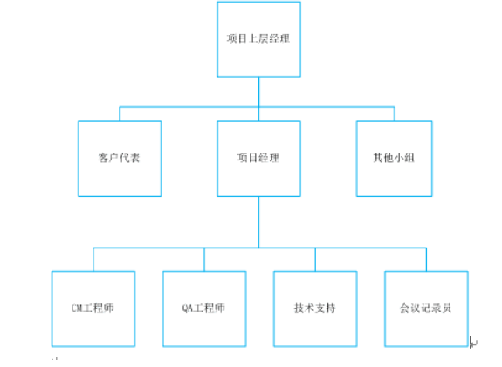
图表 3 组织结构图
?

阶段负责人
阶段名称 | 子阶段 | 负责人
需求开发 | 需求获取 | 王家南
需求开发 | 需求分析 | 王家南
需求开发 | 编写《需求工程项目计划》 | 王敏星
需求开发 | 编写《续期规格说明书》 | 茹敏杰
需求开发 | 需求验证 | 王浩楠
需求管理 | 编制《需求变更文档》 | 王家南
需求管理 | 版本控制
需求管理 | 需求跟踪
需求管理 | 需求状态跟踪

表格 24 阶段责任人表

项目组织与干系人之间的责任关系

项目组织 | 责任人
客户代表,项目下达人，项目上层经理 | 杨枨
项目上层经理 | 侯宏仑
项目经理 | 王家南
CM工程师 | 茹敏杰
QA工程师 | 王敏星
技术支持 | 薛雅文
会议记录员 | 王浩楠

表格 25 项目组织与责任人对应关系表

干系人沟通需求

外部干系人沟通需求

沟通代号 | 干系人1 | 干系人2 | 沟通需求
1 | 王家南 | 杨枨 | 需求的获取  需求变更  报告项目进度
表格 26 外部干系人沟通需求表

内部干系人沟通需求

沟通代号 | 干系人1 | 干系人2 | 沟通需求
2 | 王家南 | 侯宏仑，杨枨 | 组员发生变更
3 | 王家南 | 王敏星 薛雅文 茹敏杰 王浩楠 | 指定每个项目阶段的负责人
4 | 王敏星 | 茹敏杰 | 移交《需求工程计划》
5 | 茹敏杰 | 王家南 | 移交《软件需求规格说明书》
6 | 王浩楠 | 茹敏杰 | 移交《会议记录》
7 | 薛雅文 | 王浩楠 王敏星 茹敏杰 王家南 | 应用软件培训
表格 27 内部干系人沟通需求表

沟通时间与沟通方式

沟通代号 | 沟通时间 | 沟通方式 | 辅助方式
1 | 待定 | 会议 | qq会议,邮件
2 | 组员发生变更时 | 会议 | qq会议+邮件
3 | 2016.10.17 | 会议 | Qq会议，邮件
4 | 2016.11.13 | 会议 | qq会议+邮件
5 | 2016.12.12 | 会议 | qq会议+邮件
6 | 每次会议结束 后 第二天12:00前 | 邮件 | 无
7 | 2016.11.15 | 会议 | 远程

表格 28 沟通时间与沟通方式表

沟通方法

外部沟通方法
- 会议：由项目经理与客户约定时间地点进行进行沟通交流。
- qq会议：在客户在外地出差的情况下，项目经理先通过邮件方式与客户约定时间进行沟通交流。

内部沟通方法
- 一般会议时间：
第一次会议：
时间 | 周一18:30
地点 | 理四201
成员 | 全体组员

第二次会议：
时间 | 周五18:30
地点 | 图书馆一楼
成员 | 全体组员

- 紧急会议：由组长下达，时间视具体情况而定，地点图书馆一楼
- qq会议：在召开紧急会议与一般会议时，如果超过两个组员在异地，则采用qq会议的形式
- 邮件：交付文档性的交付物采用邮件方式
- 远程：在本组组员参加软件使用培训时，如果当天部分组员会议请假，则由技术指导担当薛雅文通过远程的方式来教会该组员使用软件。

风险管理子计划

引言
产品开发过程中，由于产品需求本身的隐含性、用户与开发者之间的沟通障碍，以及需求随着时间、用户的变化而变更等原因，可能使需求分析偏离实际需求而最终导致产品开发的失败，这种可能性称为需求风险。
需求分析的关键是使隐含的需求明确，使变更的需求可控，采用座谈会、需求调查表、需求启发、角色扮演等方法可以使需求明确化；采用面向对象的方法及UML工具、领域专家的全程参与、需求分级等方法可以使需求变更处于可控范围内。

引用
模板引用：GBT 20032-2005风险管理应用指南
内容引用：软件开发的需求风险及控制 吴伟东(华东交通大学信息工程学院)

过程

过程输入
- 项目章程。
- 干系人登记册。

过程输出
风险管理计划。

组织

管理职责
项目经理对作为整个项目管理职能一部分的项目风险管理工作负责。根据项目的规模和复杂性，风险管理工作可由项目经理实施。
      - 管理风险识别活动;
      - 管理风险分析和评价活动;
      - 建议、启动和实施风险处理活动，直至风险水平可容忍;
      - 验证决定的实施及其有效性;
      - 确保已制定应急计划;
      - 监视风险管理过程，并在需要时实施纠正措施;
      - 提供文件以确保可追溯性;

资源
目前情况下项目风险管理的成本不予考虑。

沟通

总则
风险管理依赖与整个项目生命周期中其他方面信息的可得性。在风险管理诸如以下方面之间应当正式建立和保持沟通的接口与渠道：
项目属性 | 角色 | 负责人 | 接口与渠道
文档质量 | QA工程师 | 王敏星 | - QQ会议  - 例会  - 邮件
技术状态控制 | PM项目经理 | 王家南 | - QQ会议  - 例会  - 邮件
配置管理 | CM工程师 | 茹敏杰 | - QQ会议  - 例会  - 邮件
需求的准确 | 客户代表 | 杨老师 | - 微信会议  - 面对面交谈  - 邮件
表格 29 风险管理接口与渠道

风险报告与会议
风险报告完成后需发邮件送至PMP
风险识别与应对：
主要风险 | 风险描述 | 必要应对措施 | 必要措施落实情况
风险评估结论：
编写人 |  | 签名
表格 30 风险报告
风险会议的所有讨论和决策应当予以记录和报告
识别和评定风险
评审项目风险记录单
评审风险的状态以及相关风险处理活动
评定风险管理过程的有效性
识别和认可任何对风险资料的变更
表格 31 建议风险会议讨论与决策的方面

文件

目的
文件有利于风险管理过程的实施于控制。文件有助于策划、进展评估和追溯。风险管理过程、风险及其处理都应该形成文件。

项目风险记录单
软件工程系列课程教学辅助网站项目风险
风险登记信息及描述
编号 | 分类 | 风险描述 | 提出人 | 提出日 | 影响描述
表格 32 风险登记表
软件工程系列课程教学辅助网站项目风险跟踪记录表
风险分析 |  |  | 风险规避
影响级别 | 发生频率 | 风险重要程度 | 触发原因 | 规避计划 | 责任人 | 状态
表格 33 项目风险跟踪记录表

项目风险管理过程

建立总体框架

项目各阶段中要达到的目标识别
阶段过程 | 任务 | 目标
M0 | 项目可行性分析 | 能根据小组情况如实客观地完成项目的可行性分析。需要完成：  - 编写目的  - 约束条件和假设的分析  - 对现有系统的分析  - 所建议系统说明  - 成本分析  - 风险分析  - 可行性分析结论
M1 | 撰写项目章程 | - 说明项目目标  - 完成干系人分析  - 分析风险与预防措施  - 完成对项目经理的授权
M1 | 《项目总体计划》的撰写 | - 说明编写目的  - 描述清楚项目工作  - 介绍项目组织  - 描述项目管理方法
M1 | 《需求工程项目计划－初步》 | 编写8个子计划
M1 | 建立小组内部质量管理体系  制定《QA计划》 | 根据小组情况建立内部质量管理体系，确保计划能被小组成员接受并严格执行
M2 | 《需求工程计划》修改 | 修改文档的缺陷
M3 | 《需求工程计划》讲解 | 待定
M4 | 《软件需求规格说明书》的撰写 | 待定
M4 | 《软件需求规格说明书》修改 | 待定
M5 | 软件需求变更文档 的撰写 | 待定
M5 | 软件需求变更文档修改 | 待定
M5 | 系统设计与实现计划 | 待定
M6 | 软件概要设计说明 | 待定
M7 | 测试计划 提交 | 待定
M7 | 安装部署计划 提交 | 待定
M7 | 培训计划 提交 | 待定
M7 | 系统维护计划 提交 | 待定
M8 | 《项目总结报告》 | 待定
M8 | 答辩与评价 | 待定
M8 | 经验总结 | 待定
M9 | 系统的开发 | 待定
表格 34 目标识别表

风险的可容忍性
      - 那些项目风险发生概率很小而且项目风险所能造成的后果较轻的风险事件，如小组成员因学院或班级任务参加小组例会迟到。
      - 处于风险矩阵低风险区域
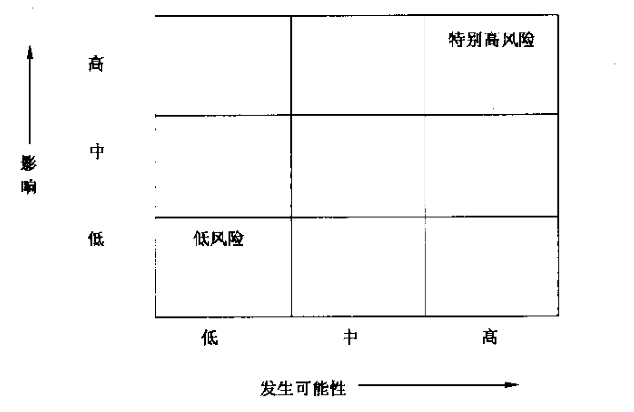
图表 4 风险矩阵

风险识别
风险识别的方法：

头脑风暴
老师意见
同行意见
阶段检查单
访谈
对其他项目小组的观摩
审查WBS
表格 35 风险识别建议方法

风险评定

总则
风险评定的目的是分析和评价已识别的风险以决定是否需要进行处理

风险分析

风险来源
编号 | 风险项 | 影响 | 发生的可能性
R1 | 用户对软件产品缺少清晰的认识 | 高 | 低
R2 | 用户不能正确表达自身的需求 | 高 | 低
R3 | 对产品需求缺少认同 | 中 | 低
R4 | 开发者在做需求调查中客户参与不够 | 高 | 高
R5 | 用户需求的不断变更 | 高 | 高
R6 | 缺少有效的需求变化管理过程 | 中 | 高
R7 | 对需求的变化缺少相关分析等 | 高 | 中
R8 | 忽略了用户的特点分析 | 高 | 中
R9 | 需求描述的多义性 | 高 | 高
表格 36 软件需求开发风险中与客户相关的风险因素
编号 | 风险项 | 影响 | 发生的可能性
R10 | 技术不完备 | 高 | 高
R11 | 项目经验缺乏 | 高 | 高
R12 | 项目管理不完善 | 高 | 低
R13 | 缺乏有效的分析技术 | 中 | 低
R14 | 小组人员配合力度不够 | 高 | 中
R15 | 需求开发的时间保障不足 | 高 | 中
R16 | 组员不按时完成指定任务 | 中 | 中
R17 | 相关阶段负责人请假离开 | 中 | 中
R18 | 项目经理管理不当 | 高 | 低
R19 | 组员打酱油,不认真工作 | 高 | 低
R20 | 相关阶段负责人分配任务不合理 | 高 | 中
R21 | 项目小组难以继续维持 | 高 | 低
R22 | 非相关阶段负责人的组员请假离开 | 中 | 中
表格 37 软件需求开发风险中与客户相关的风险因素

风险定性分析
风险指标 | 风险级别及主要描述
风险指标 | 高 | 较高 | 一般 | 较低 | 低
成本及进度需求风险 | 开发项目较少，没有成本估算经验，不能把握项目进度 | 虽开发过一些项目，但成本估算经验、把握项目进度欠缺 | 有成本估算经验或模型，能一定程度上把握项目进度 | 有较好的成本估算经验和模型，能把握项目进度 | 有很好的成本估算经验和模型，能很好驾驭项目进度
分析方法风险 | 有兼职分析员，但未采取任何分析方法 | 有兼职分析员，采用结构化分析方法 | 有专业分析员，采用结构化分析方法 | 有专业分析员，采用面向对象的分析方法 | 有专业分析员，采用面向对象分析方法，运用UML等建模
系统需求评审风险 | 需求定义和用户要求相差较大，需求可能需要重新定义 | 需求定义和用户要求相差较大，可能需求要大部分修改 | 需求定义和用户的要求有所差距，需要局部修改 | 需求定义基本能符合用户的要求 | 需求定义完全能符合用户的要求
功能需求风险 | 系统功能变动很大，变动部分很难把握 | 系统功能变动较大，变动部分难把握 | 系统功能变动较小，变动部分可以接受 | 系统功能基本确定，变动部分可以接受 | 系统功能完全确定，变动部分很好把握
文档资料评审风险 | 没有需求规格说明书、开发计划和用户手册 | 有需求规格说明书、开发计划和用户手册，但不齐全 | 需求规格说明书、开发计划和用户手册齐全 | 需求规格说明书、开发计划和用户手册齐全，但描述不准确 | 需求规格说明书、开发计划和用户手册齐全，并且描述准确
逻辑模型 | 不能从当前系统导出逻辑模型，必须新建系统逻辑模型 | 不能从当前系统导出逻辑模型，需要新建系统逻辑模型 | 可以从当前系统导出逻辑模型，但逻辑模型和实际情况并不太符合 | 可以从当前系统导出逻辑模型 | 可以从当前系统顺利导出合理的逻辑模型
表格 38 风险级别及其描述

识别出的风险源
风险名称 | 风险识别情况 | 风险源
文档资料评审风险 | 较低 | 项目管理的不完善
成本及进度需求风险 | 高 | 经验缺乏
分析方法风险 | 高 | 分析方法欠缺
系统需求评审风险 | 未知 | 缺乏有效的分析技术
功能需求风险 | 未知 | 对需求的变化缺少相关分析
表格 39 识别出的风险

文档资料评审的风险
文档缺少的可能性不大，主要是文档内容质量的保障
编号 | 风险项 | 影响 | 发生的可能性
B1 | 《需求规格说明书》描述不准确 | 高 | 高
B2 | 《软件需求变更文档》描述不准确 | 高 | 高
B3 | 《需求工程计划》描述不准确 | 高 | 高
表格 40 需求文档风险项及解决方案

成本及进度需求风险
编号 | 风险项 | 影响 | 发生的可能性
B4 | 无法准确分配时间资源 | 高 | 高
B5 | 无法准确分配人力资源 | 高 | 高

表格 41 成本及进度需求风险

分析方法风险
编号 | 风险项 | 影响 | 发生的可能性
B6 | 没有明确的系统分析员 | 高 | 高
B7 | 对分析技术了解有限 | 高 | 高

表格 42 分析方法风险

需求获取的风险
编号 | 风险项 | 影响 | 发生的可能性
B8 | 忽视非功能需求引发的风险 | 中 | 中
B9 | 未加说明的需求引发的风险 | 高 | 高
B10 | 根据用户提议的解决方案引发的风险 | 高 | 高
B11 | 需求开发所需的时间分配不合理引发的风险 | 高 | 高

表格 43 需求获取的风险

需求分析的风险
编号 |  | 风险项 | 影响 | 发生的可能性
B12 |  | 无法确定需优先级 | 高 | 高
B13 |  | 对每项需求是否可行不确定 | 高 | 高

表格 44 需求分析风险

编写需求规格说明方面
编号 | 风险项 | 影响 | 发生的可能性
B14 | 需求不一致 | 高 | 高
B15 | 可修改性差 | 高 | 高
B16 | 需求理解偏差大 | 高 | 高
B17 | 规定具有二义性的术语 | 高 | 高

表格 45 编写需求规格说明方面

需求确认方面的风险
编号 | 风险项 | 影响 | 发生的可能性
B18 | 未经确认的需求引发的风险 | 高 | 高
B19 | 审查熟练程度引发的风险 | 高 | 高

表格 46 需求确认方面风险

需求管理方面的风险
编号 | 风险项 | 影响 | 发生的可能性
B20 | 未经确认的需求引发的风险 | 高 | 高
B21 | 变更需求引发的风险 | 高 | 高

表格 47 需求管理方面风险

风险评价
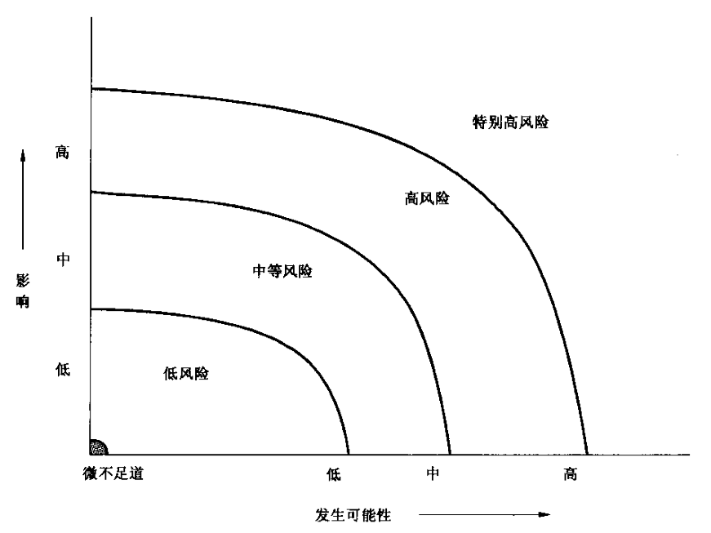
图表 5 风险图

风险处理

目的
- 完全地规避风险
- 降低风险发生的可能性
- 降低风险发生后的影响
- 转移或分担风险
- 根据风险制定计划以补救其影响

风险源处理职责
风险项 | 建议负责人
与客户相关的风险因素 | 王家南
与项目小组相关的风险因素 | 王敏星
文档资料评审风险 | 茹敏杰
成本及进度需求风险 | 王浩楠
分析方法风险 | 薛雅文
系统需求评审风险 | 薛雅文
功能需求风险 | 王浩楠
表格 48 风险源处理职责

编号 | 风险项 | 建议处理方法
R4 | 开发者在做需求调查中客户参与不够 | 要求用户参与到项目开发的过程来
R6 | 缺少有效的需求变化 | 项目小组对需求变化进行分析  与客户反复验证需求的变化
R9 | 需求描述的多义性 | 加强对需求的分析  加强与专家与同行的沟通  客户反复验证需求的正确性
R10 | 技术不完备 | 组织对小组成员的技术指导
R11 | 项目经验缺乏 | 加强与专家、同行、用户的沟通
R16 | 组员不按时完成指定任务 | 负责人划分文档交付的时间要比实际需要交付的时间短，给出一个缓冲期。
R17 | 相关阶段负责人请假离开 | 项目经理在定义相关阶段负责人时还要定义一个预备负责人，以备负责人离开时，有相关人员代替工作。
R18 | 项目经理管理不当 | 经组员投票决定更换项目经理，并第一时间向老师申请更换项目经理
R19 | 组员打酱油,不认真工作 | 由项目经理向老师申请，将该组员去除
R20 | 非相关阶段负责人的组员请假离开 | 由相关阶段负责人指定该组员的任务谁来顶替
R21 | 相关阶段负责人分配任务不合理 | 觉得自己无法胜任的组员第一时间向相关阶段负责人提出异议，相关阶段负责人重新分配任务
B1 | 《需求规格说明书》描述不准确 | 茹敏杰全权利负责
B2 | 《软件需求变更文档》描述不准确 | 王家南全权负责
B3 | 《需求工程计划》描述不准确 | 王敏星全权负责
B4 | 无法准确分配时间资源 | 加大对关键路径上资源投入  将任务的浮动时间后移动
B5 | 无法准确分配人力资源 | 加大团队交流程度，加深组员之间的了解
B6 | 没有明确的系统分析员 | 任命薛雅文为系统分析员
B7 | 对分析技术了解有限 | 学习ＵＭＬ建模技术
B8 | 忽视非功能需求引发的风险 | 向客户询问以获得相应的质量特性需求，例如性能、易使用性、完整性和可靠性需求。尽可能精确的在软件需求规格说明中，对这些非功能性需求及其验收标准编写文档。
B9 | 未加说明的需求引发的风险 | 加强与客户之间的交流，尽量识别客户可能做出的任何假设。
B10 | 根据用户提议的解决方案引发的风险 | 分析人员必须提炼出隐藏在客户提出的解决方案背后的真正意图。
B12 | 无法确定需优先级 | 划分出每项需求、特性或使用实例的优先级并安排在特定的产品版本或实现步骤评估每项新需求的优先级并与已有的工作主体相对比以做出相应的决策
B13 | 对每项需求是否可行不确定 | 对每项需求进行可行性分析以确定是否能按计划实现，运用项目状态跟踪的办法来管理那些落后于计划安排的需求，尽早采取措施纠正。
B14 | 需求不一致 | 记录下每项需求的来源。
B15 | 可修改性差 | 要求对每项需求进行唯一标识。
B16 | 需求理解偏差大 | 开发人员和客户对需求的不同理解会带来彼此问的期望差异， 将导致最终产品无法满足客户的要求。尽量使用需求模型和原型方法，从不同角度说明需求，这样可使一些模糊的需求变得清晰。
B17 | 规定具有二义性的术语 | 建立一本术语和数据字典，用于定义所有的业务和技术词汇，以防止它被不同的读者理解为不同的意思。特别是要说明清楚那些既有普通含义又有专用领域含义的词语。
B18 | 未经确认的需求引发的风险(需求的确认) | 设计开始之前验证需求分析的正确性及其质量，将人人减少项目后期的返工现象。在项目计划中应为这些保证质量的活动预留时问并提供资源，尽早且通过非正式的评审逐渐到正式评审来找出其存在的问题。
B19 | 审查熟练程度引发的风险 | 如果评审人员不懂得怎样正确地评审需求文档和怎样 做到有效评市，那么很可能会遗留一些严重的问题。故要对参与需求文档评审的所有团队成员进行培训，请组织内部有经验的评审专家或外界的咨询顾问来教育。
B20 | 未经确认的需求引发的风险  (需求的管理) | 需求变更的风险来源于未曾明确的变更过程、无效变动机制、不按计划的过程来做出变更。预防这种需求变更风险的办法是项目建设之初就和用户书面约定好需求变更控制流程，记录并归档用户的需求变更申请。
B21 | 变更需求引发的风险 。 | 将项目视图与范围文档作为变更的参照可以减少项目范围的无休止化。用户的积极参与和良好合作精神可把需求变更减少近一半。为了减少需求变更的影响，将那些易于变更的需求用多种方案实现，并在设计时更要注重其可修改性。
表格 49 项目风险项与建议处理方法

处理方案评定
应当风险考虑处理成本或补救成本

风险规避
对于存在不成熟的技术坚决不在项目实施中采用。

减少风险发生的可能性
减少或消除风险的原因
风险项 | 建议处理方法
与客户相关的风险因素 | 加强与客户代表的交流
与项目小组相关的风险因素 | 加强对项目小组成员状态的跟踪
文档资料评审风险 | 对每一次上交的文档进行仔细的核对
成本及进度需求风险 | 及时核对项目进度与甘特图
分析方法风险 | 加强对组员UML建模的指导
系统需求评审风险 | 加强对需求方法的学习
功能需求风险 | 加强与客户代表的交流

表格 50 风险源与建议处理方法

风险分担
根据项目风险的大小和项目相关利益者承担风险的能力大小，分别由不同的项目相关利益主体合理分担项目风险。
风险承担阶梯：项目经理>>阶段负责人>>文档负责人>>内容作者

补救战略
视情况大小，由项目经理发起会议决定
威胁级别 | 会议参与者
小,中 | 小组成员
高 | 小组成员、杨老师、侯老师
表格 51 威胁级别与会议参与者

风险评估与监视

持续性
项目生命周期应当持续保持风险评审。

项目善后工作
项目完成后，小组应当进行风险评审以确保风险管理过程的有效性，并决定未来项目中该如何该进。

配置系统管理计划

引言

配置标志
软件项的标识基本按照《软件配置标识命名规则》进行。要通过标识能够确定软件项之间的相互联系。

系统描述
该项目开发的软件为软件工程系列课程教学辅助网站，是鉴于项目管理和软件需求与分析是软件工程专业的核心课程，为了让学生可以更好的学好这两门核心课程，方便同学下载资料，学生和老师能够进行及时有效的沟通，老师提出设想，由软件工程专业的学生来开发一个项目管理与软件需求的教学网站，为学生提供可以下载资料以及在线听课的平台，也为老师和学生交流以及老师及时发布最新消息提供了一个平台。

版本管理
1.首先在GitHub服务器上建立一个目录，作为项目配置数据库。在此目录下按照每个项目组建一个分目录，项目组名构成目录名，然后在此项目组目录下按照所属每个项目建一个子目录，同一项目的开发文档存放在一个目录下，项目编号紧跟项目名就是目录名。在一个项目分目录下可按非受控文档与受控文档建立一级次目录，然后在一级次目录下按文档的不同类型建立二级次目录，使得所有开发文档能分门别类的组织存放，便于查询。
2.在项目开发的某一阶段结束时，通过了该阶段评审的这些开发文档交配置管理员保存到项目数据库，做为正式版本的第一版——1.0版本。
3.在以后的开发中，如果项目需要修改，那修改后的项目文档可用多级编号来表示新版本——1.1、1.2等加以区别标识。
4.在各个评审阶段产生的所有评审报告和修改报告都要进行编号保存，编号与相应文档的编号要对应。

组织与职能
角色 | 学号 | 姓名 | E-mail | 职责
项目经理 | 31401343 | 王家南 | 31401343@stu.zucc.edu.cn | 1.基本职责就是确保项目目标的实现，G05组准时、优质地完成全部工作。  2.与客户沟通，了解项目的整体需求。并与客户保持一定的联系，即时反馈阶段性的成果，和即时更改客户提出的合理需求。  3.制定项目开发计划文档，量化任务，并合理分配给相应的人员。  4. 跟踪项目的进度，协调项目组成员之间的合作。  5. 监督产生项目进展各阶段的文档，并与QA即时沟通，保证文档的完整和规范。  6. 开发过程中的需求变更，项目经理需要跟客户了解需求，在无法判断新的需求对项目的整理影响程度的情况下，需同项目组成员商量，最后决定是否接收客户的需求，然后再跟客户协商。确定要变更需求的情况下，需产生需求变更文档，更改开发计划，通知QA。  8.向上汇报。向上级汇报项目的进展情况，需求变更等所有项目信息。  9. 项目完成的时候需要项目总结，产生项目总结文档。
CM工程师 | 31401340 | 茹敏杰 | 31401340@stu.zucc.edu.cn | 执行配置审核，保证配置管理库的可用性和完整性。
QA工程师 | 31401321 | 王敏星 | 31401321@stu.zucc.edu.cn | QA工程师对监督发现的不符合或缺陷做出记录，并将不符合或缺陷按重要性的不同以书面或口头形式通知责任方。
技术指导 | 31401322 | 薛雅文 | 31401322@stu.zucc.edu.cn | - 指导组员技术方面的学习  - 确保项目组成员理解并能正确使用课程工具。  - 密切与各产品的开发人员配合，为产品的配技术活动提供支持
文档记录员 | 31401342 | 王浩楠 | 31401342@stu.zucc.edu.cn | - 完成每次会议的会议记录  - 记录每次的会议录音  - 在第二天12:00前邮件发送给老师并抄送所有组员
表格 52 人员与职能

引用文件
编号 | 文档名称 | 修订版本 | 日期
1 | 项目描述 | 无 | 2016/9/26
2 | 国标模板 | GB-T-8567-2006计算机软件文档编制规范 | 2016/11/9
3 | 课程相关PPT | 无 | 2016/09/26
4 | PMBOOK | PMBOK第五版中文 | 2016/10/25
表格 53 引用文件

配置状态报告
1.两份配置状态报告——《项目配置状态表》和《项目变更记录表》分别以电子表格的形式存放在项目分目录下，以便项目开发人员随时查询，了解项目的修改变化情况。
2.《项目配置状态表》由配置管理员负责填写，主要反映项目中各软件项的配置情况。开发人员通过查阅该表可及时全面的了解项目中软件项的配置使用情况。
文档编号： |  |  | 作成者：
管理库路径： |  |  | 作成时间：
项目 | 工作产品名称 | 版本号 | 存放路径 | 规模（KB） | 保管人 | 负责人
需求开发 | 项目章程
需求开发 | 需求工程计划
需求开发 | 前景和范围文档
需求开发 | 软件需求规格说明书
需求管理 | 软件需求规格说明书
需求管理 | 需求变更影响分析报告
发布 | 用户手册
发布 | 测试用例
发布 | 项目总结报告
表格 54 项目配置状态表
3.《项目文档变更记录表》由配置管理员负责填写，主要记录项目开发过程中所有的修改情况，该表以修改时间排序，以便开发人员及时了解项目最新的变化。

状态 | 计划提交日期 | 实际提交日期 | 保存日期 | 变更报告 | 备注 | 更新者
表格 55 项目文档变更记录表

配置审核
为保证各项产品在技术上和管理上的完整性，总经理室在软件开发过程中的详细设计阶段和测试阶段完成时，对配置情况进行抽查。老师先提出要审核的内容和各项指标，逐项审核完成后要作好记录，形成《配置审核报告》。
在这些条款或文档中，规定用于标识软件产品、控制和实现软件的修改、记录和报告修改实现的状态以及评审和检查配置管理工作等四方面的活动。在各个评审阶段产生的所有评审报告和修改报告都要进行编号保存，编号与相应文档的编号要对应。

配置审核
审核分类 | 审核内容
发布审核 | 1、所有已经发现的缺陷或隐含差错是否均作记录？
发布审核 | 2、发行的产品是否从配置仓库取出的合适版本？
发布审核 | 3、文档是否保持统一的格式？
配置项审核 | 1、配置项的命名是根据软件配置管理计划规定的命名方法吗？
配置项审核 | 2、配置项的版本号是根据软件配置管理计划规定的吗？
配置项审核 | 3、配置项是否正确标识、确定版本并记载变更历史吗？
配置项审核 | 4、所有的配置管理计划是根据配置管理计划规定的条件纳入基线的吗？
实施变更审核 | 1、变更请求是否列入所有要做变更的配置项？
实施变更审核 | 2、实施配置项的变更之前已经将变更请求文档化？
实施变更审核 | 3、对配置项进行变更之前，变更申请是否已经分析、评价和批准？
实施变更审核 | 4、所有的变更申请均已经处理了吗？
其他审核 | 1、配置仓库是否作了备份？
表格 56 配置审核表

工具、技术和方法
工具：使用git作为版本控制器。

技术：首先在GitHub服务器上建立一个目录，作为项目配置数据库。在此目录下按照每个项目组建一个分目录，项目组名构成目录名，然后在此项目组目录下按照所属每个项目建一个子目录，同一项目的开发文档存放在一个目录下，项目编号紧跟项目名就是目录名。在一个项目分目录下可按非受控文档与受控文档建立一级次目录，然后在一级次目录下按文档的不同类型建立二级次目录，使得所有开发文档能分门别类的组织存放，便于查询。

方法：把文档和媒体置于软件配置管理的控制之下，并把它通过邮件的形式交付，正式通过评审时在git中发布。

记录的收集、维护和保存
因为现在主要是文档管理，文档所占空间不大，并且有时需要历史版本，因此应该保存全部的小组成果文档，并且每两周配置管理员应以压缩包的形式备份。每个备份保存两个月后清除。

注解
CM-配置管理。
QA-质量保证。
GitHub-面向开源及私有软件项目的托管平台。

采购管理计划

引言
通过对采购过程详细管理，可减少对成本估计的偏差，控制资金的流出。
采购物品：UI设计

输入输出

输入
风险登记册，干系人登记册。

输出
采购管理计划

采购计划

采购表
商品名称 | 生产商/供货人 | 采购方式 | 数量/件 | 价格 | 采购日期 | 确认人
学习书籍：《统一软件开发过程》 | 书店 | 通过网上或书店获得 | 1 | 43.5 | 2016.9.30 | 王家南
学习书籍：《UML用户指南》 | 书店 | 通过网上或书店获得 | 1 | 51.0 | 2016.9.30 | 王家南
UI设计 | 王仁杰（暂定） | 请客  一顿饭 | 1 | 100 | 待定 | 待定
表格 57 采购表

交付物
名称 | 考核要求 | 备注
软件工程系列课程教学辅助网站UI设计 | 界面简洁大方，符合人性化设计，通过用户的要求 | 若无法通过，则另行修改
表格 58 采购管理交付物

附件

WBS图
详见：G05-需求工程计划-WBS图。

甘特图
详见：G05-需求工程计划-甘特图。

